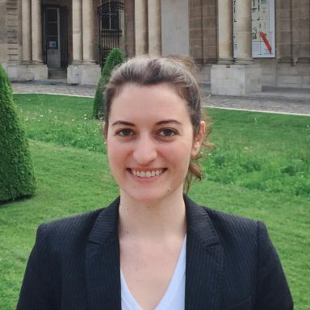 Maryasha Barbé Archiviste aux Archives nationales, responsable des fonds de chercheurs au sein de la direction des fonds des Archives nationales, département de l’éducation, de la culture et des affaires sociales.

Présentation

Je m'intéresse à l'histoire et à la sociologie des archives de chercheurs, entre pratiques documentaires, archivage et circulation des savoirs.

Publications

Article dans une revue (1)

L’archiviste, l’étudiant et le recruteur : enquête sur les compétences requises pour le jeune et nouveau professionnel en 2024
Maryasha Barbé
Comma, 2022, 2022 (2), pp.313-329. ⟨10.3828/coma.2022.25⟩
Article dans une revue
hal-05618316v1

Chapitre d'ouvrage (1)

Bruno Latour ou l’art d’assembler
Maryasha Barbé,Guillaume Caër,Thierry Claerr,Odile Gaultier-Voituriez,Stéphanie Grayot-Dirxet al.
Bruno Latour ou l’art d’assembler, Presses de Sciences Po, pp.380-389, 2026, ⟨10.3917/scpo.desco.2026.01.0380⟩
Chapitre d'ouvrage
hal-05618336v1

Communication dans un congrès (2)

La visualisation des données archivistiques : pour qui ? Pourquoi ? Comment ? Retour sur plusieurs expériences de visualisation de fonds d’archives.
Maryasha Barbé
Données à voir. La visualisation des données : nouvelle frontière pour l’archiviste ? 22e JAA, Apr 2024, Angers (France), France
Communication dans un congrès
hal-05618386v1
Alimentation, pratiques funéraires, nomadisme : pistes de recherche sur le Sahara médiéval et moderne à partir des archives de Marceau Gast (1912-2010)
Maryasha Barbé
Repenser le Sahara médiéval : documents connus, lectures inédites (XIIIe-XVIe siècle), Oct 2023, Aubervilliers (Campus Condorcet), France
Communication dans un congrès
hal-05618393v1

Article de blog scientifique (6)

Dans les archives de Bruno Latour : la bibliothèque de travail
Maryasha Barbé,Thierry Claerr
2025, ⟨10.58079/14w3g⟩
Article de blog scientifique
hal-05618377v1
Dans les archives de Bruno Latour (1947-2022) : un penseur des réseaux entre sciences, techniques et société
Maryasha Barbé
2025, ⟨10.58079/14W3F⟩
Article de blog scientifique
hal-05618365v1
Présentation du Plan de gestion des données (PGD) de l’ERC HornEast : retour d'expérience et proposition de guide de bonnes pratiques
Maryasha Barbé
2022, ⟨10.58079/PP19⟩
Article de blog scientifique
hal-05618397v1
The Insabbiati at the Sound Archives : consult the Fabienne Le Houérou fonds, an oral history of italiens in Ethiopia and Eritrea
Maryasha Barbé
2021, ⟨10.58079/SVFK⟩
Article de blog scientifique
hal-05622496v1
Croiser et connecter les archives : le fonds Marceau Gast
Maryasha Barbé
2020, ⟨10.58079/SVEB⟩
Article de blog scientifique
hal-05618347v1
In the footsteps of the ethnologist: the missions of Marceau Gast in the southern Sahara through his field notebooks
Maryasha Barbé
2020, ⟨10.58079/ojxb⟩
Article de blog scientifique
hal-05622501v1

Pré-publication, Document de travail (2)

Data Management Plan (DMP) Project ERC COG HornEast
Maryasha Barbé
2022
Pré-publication, Document de travail (working paper)
hal-04096095v1
Catalogue des photographies de Marceau Gast
Maryasha Barbé
2020
Pré-publication, Document de travail
hal-05531570v1

